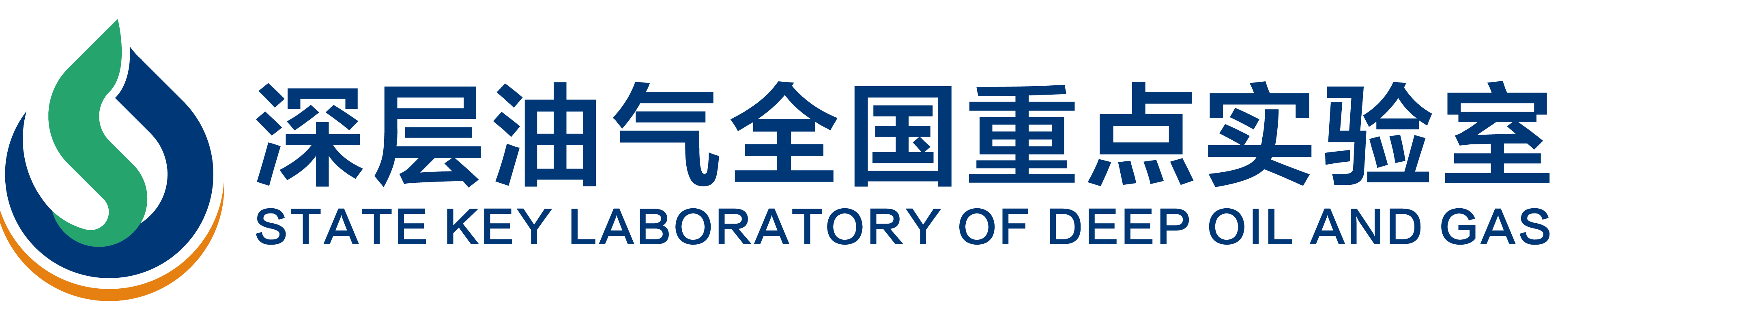
课题编号

深层油气全国重点实验室
开放课题申请书

课题名称：
申报类别：□重点项目 □一般项目
研究方向：
申 请 人：
联系方式：
依托单位：
通讯地址：
申请日期：

深层油气全国重点实验室
二O二四年制

填 报 说 明

一、填写前请仔细阅读《深层油气全国重点实验室开放课题管理办法（试行）》和《深层油气全国重点实验室2024年度开放课题申请指南》。
二、申请书必须逐项认真填写，无内容的请填写“无”。填写要求实事求是，外来语要同时用原文和中文表达，空页不够可另加页，纸张大小与申请书一致。
三、封面中的“课题编号”不用填写；研究方向请填写开放课题申请指南中所列本实验室四个资助方向之一。
四、申请书A4纸双面打印，一式两份原件。由申请人签字并经依托单位同意盖章后，邮寄给指定联系人，同时报送申请书和其它电子文档。

一、基本信息
申请者信息 | 姓名 |  |  | 性别 |  |  | 出生年月 |  |  |  | 民族
申请者信息 | 职务 |  |  | 职称 |  |  | 身份证号
申请者信息 | 最后学位 |  |  | 获得时间 |  |  | 毕业院校及专业
申请者信息 | 电话 |  |  | 传真 |  |  | 电子邮箱
申请者信息 | 主要研究领域 |  |  |  | 工作单位
依托单位信息 | 名 称 |  |  |  |  |  | 邮政编码
依托单位信息 | 联 系 人 |  |  |  |  |  | 联系电话
依托单位信息 | 通讯地址
申请课题基本信息 | 课题名称
申请课题基本信息 | 研究方向 |  |  |  |  | 课题性质 |  | □基础研究 □应用基础研究
申请课题基本信息 | 申报类别 | □重点项目 □一般项目 |  |  |  | 申请金额 |  | 万元
申请课题基本信息 | 起止年限 | 2024.07-2026.06 |  |  |  | 实验室固定人员合作者
申请课题基本信息 | 合作者单位 |  |  |  |  | 合作者联系方式
摘  要 | （限400字）：
关键词（用分号隔开，最多5个）

二、课题组主要成员（含项目申请人）
序号 | 姓名 | 出生年月 | 性别 | 职务 | 职称 | 学位 | 所在单位 | 电话 | 电子邮件 | 课题分工
1
2
3
4
5
6

总人数 | 正高级 | 副高级 | 中级 | 初级 | 博士后 | 博士生 | 硕士生

三、立项依据与研究内容（不超过5000字）
1.立项依据（研究意义、国内外研究现状及发展动态分析、应用前景，并附主要参考文献及出处）。

2.项目的研究内容、研究目标，以及拟解决的关键科学问题（此部分为重点阐述内容）。

3.拟采取的研究方案及可行性分析（包括研究方法、技术路线、实验手段、关键技术等说明）。

4.本研究的创新之处。

四、研究基础与工作计划（不超过3000字）
1.研究基础（与本项目相关的研究工作积累和已取得的研究工作成绩）。

2.工作条件（包括已具备的实验条件，尚缺少的实验条件和拟解决的途径）。

3.研究进度计划及阶段目标。

4.预期研究成果（预期成果形式，包括发表论文、专利、获奖等）。

五、申请人简介（不超过一页）
1.教育及科研工作经历（例：1991/09-1995/06，北京大学，医学院生物化学系，博士；2003/07-至今，中山大学，高分子化学系，副教授）。

2.代表性论文、获奖、专利等（总计不超过5个代表性成果）。

3.承担科研项目情况（申请人正在承担或参加科研项目的情况。要注明项目的名称和编号、经费来源、起止年月、与本项目的关系及负责的内容等）

六、经费预算（支付与课题直接有关的费用，支出科目主要包括：材料费、测试化验加工费、差旅费、会议费、出版/文献/信息传播/知识产权事务费、专家咨询费、劳务费等。）
支出科目 | 金额（万元） | 备注（计算依据与说明）
合计
重要说明：本课题不得用于有工资性收入的人员工资、奖金、津补贴和福利支出，及罚款、捐赠、赞助、投资等；依托单位不得从专项经费中提取管理费；严禁以任何方式牟取私利。

五．申请与审核意见
申请人承诺：
保证申请书内容的真实性。如果获得资助，将履行课题负责人职责，严格遵照《深层油气全国重点实验室开放课题管理办法（试行）》的有关规定，切实保证研究工作时间，认真开展工作，按时报送相关材料。若填报失实和违反规定，本人将承担全部责任。
申请人签字：
年 月 日
申请者所在单位的审查意见（包括对项目的意义、创新之处及申请者的研究水平与学风签署具体意见）

依托单位负责人（签章）：
依托单位（公章）：
年 月 日
重点实验室审批意见：

批准立项类别：□重点项目 □一般项目 批准资助额度： 万元
实验室主任（签章）：
年 月 日

